Завдання для студентів з дисципліни Мікологія (лабораторні роботи)
На період 29.04 і 30.04. Заповнити завдання для лабораторних робіт, використовуючи лекційний матеріал та додаткову літературу, теоретичний матеріал до заняття вивчити, дати відповіді на контрольні питання.
Рекомендована література:
1. Костіков І.Ю. та ін. Ботаніка. Водорості та гриби. – К.: Аристей. – 2006. – С. 225-442.
2. Леонтьев Д.В., Акулов О.В. Загальна мікологія. – Харків: Основа, 2007. – 228 с.
3. Мюллер Э., Леффлер В. Микология. - М.: Мир, 1995. – 343 с.
4. Григора І. М., Шабарова С.І., Алейніков І.М. Ботаніка. – Укрфітосоціоцентр, 2004. – 476 с.
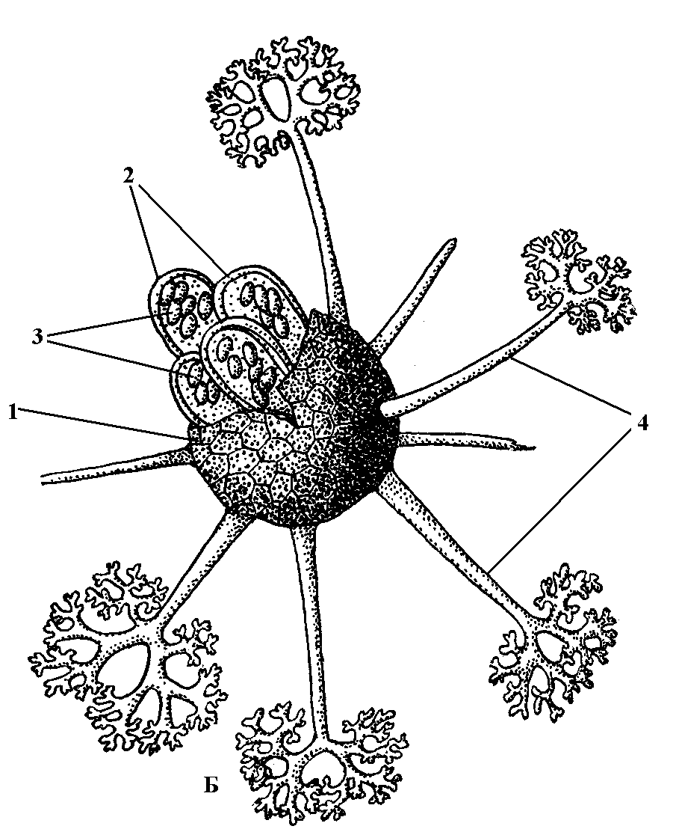
Microsphaera sp.

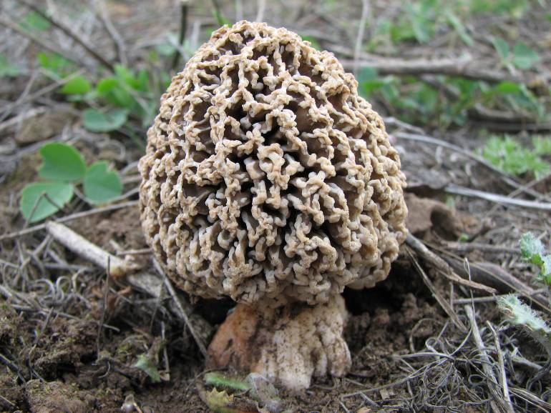
Morchella stepicolla
Лабораторне заняття № 8
Тема: Аскомікотові гриби
Об’єкти вивчення: Sphaerotheca morsuve, гербарні зразки Claviceps purpurea, Morchella esculenta
До заняття: ознайомитись з темою заняття та об’єктами вивчення, вивчити лекційний та винесений на самостійне опрацювання теоретичний матеріал. Письмово дати визначення понять:
Аски – _______________________________________________________________________
_____________________________________________________________________________
_____________________________________________________________________________
Дикаріон – ___________________________________________________________________
_____________________________________________________________________________
_____________________________________________________________________________
Аскогенні гіфи – ______________________________________________________________
_____________________________________________________________________________
_____________________________________________________________________________
Гаметангіогамія –______________________________________________________________ __________________________________________________________________________________________________________________________________________________________
_____________________________________________________________________________
Клейстотецій – ________________________________________________________________
_____________________________________________________________________________
_____________________________________________________________________________
Апотецій – ___________________________________________________________________
_____________________________________________________________________________
_____________________________________________________________________________
Перитецій – __________________________________________________________________
_____________________________________________________________________________
_____________________________________________________________________________
Хазмотецій – __________________________________________________________________
_____________________________________________________________________________
_____________________________________________________________________________

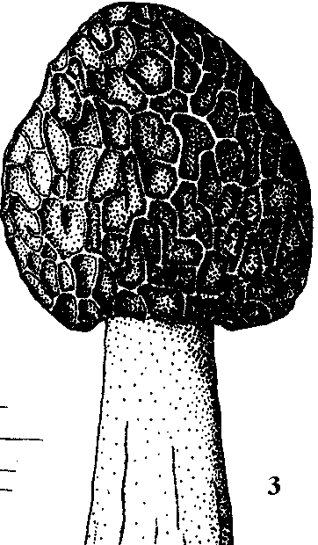
Завдання 1. Пецицові гриби.
Розглянути гербарні та зафіксовані плодові тіла зморшка. Підписати рисунок. Позначити: 1 – плодове тіло, 2 – ніжку, 3 – апотеції.

Рис.1. ________________________________________________
Завдання 2. Еризифальні гриби.
З поверхні листків або плодів агрусу, заражених борошнистою росою, зняти зняти частину бурого нальоту, розглянути під мікроскопом. Замалювати, позначити: хазмотецій, придатки, ексципул (перидій). Злегка натиснути препарувальною голкою на покривне скло і видавити з клейстотеція сумку з спорами. Замалювати сумку з спорами. Виконати ту ж роботу з Microspaera alphitoides.

Рис. 2. _______________________________________________________________________
_____________________________________________________________________________
_____________________________________________________________________________
_____________________________________________________________________________

Завдання 3. Гіпокреальні гриби.
Розглянути колоски жита з склероціями Claviceps purpurea. Замалювати життєвий цикл клавіцепса.

Рис. 3. Схема життєвого циклу Claviceps purpurea.
____________________________________________________________________________
____________________________________________________________________________
____________________________________________________________________________
____________________________________________________________________________
____________________________________________________________________________
____________________________________________________________________________
____________________________________________________________________________

Завдання 4. Фітопатогенні аскомікотові гриби.
Розглянути гербарні матеріали фітопатогенних грибів. Вказати, які захворювання викликають вказані види грибів. Дати короткі ознаки захворювання.

Mycosphaerella fragariae ________________________________________________
__________________________________________________________________
__________________________________________________________________
Elsinoё veneta________________________________________________________
_________________________________________________________________
__________________________________________________________________
Venturia inaequalis____________________________________________________
_________________________________________________________________
_________________________________________________________________
Blumeria graminis ____________________________________________________
__________________________________________________________________
__________________________________________________________________
Sphaerotheca mors-uvae ________________________________________________
__________________________________________________________________
__________________________________________________________________
Monilinia fructigenа ___________________________________________________
_________________________________________________________________
_________________________________________________________________
Sclerotinia sclerotiorum ________________________________________________
_________________________________________________________________
_________________________________________________________________
Botryotinia fuckeliana _________________________________________________
_________________________________________________________________
_________________________________________________________________
Rhytisma acerinum ___________________________________________________
_________________________________________________________________
_________________________________________________________________
Lophodrmium pinastri _________________________________________________
_________________________________________________________________
__________________________________________________________________
Taphrina deformis ____________________________________________________
_________________________________________________________________
__________________________________________________________________
Rhizina undulata______________________________________________________
__________________________________________________________________
__________________________________________________________________
Marsonina juglandis ___________________________________________________
_________________________________________________________________
_________________________________________________________________

Завдання 5. Різноманіття аскомікотових грибів.
Скласти список (на латині та українською мовою) аскомікотових грибів, які були досліджені під час лабораторних робіт. Визначити їх таксономічну приналежність.
1. Зморшок їстівний - Morchella esculenta (родина Зморшкові – Morchellaceae, порядок Пеціціальні – Pezizales, підклас Пеціцоміцетіди Pezizomicetidae, клас Аскомікотові гриби - Ascomycota).
2. ___________________________________________________________________________
_____________________________________________________________________________
_____________________________________________________________________________
3. ___________________________________________________________________________
_____________________________________________________________________________
_____________________________________________________________________________
4. ___________________________________________________________________________
_____________________________________________________________________________
_____________________________________________________________________________
5. ___________________________________________________________________________
_____________________________________________________________________________
_____________________________________________________________________________
6. ___________________________________________________________________________
_____________________________________________________________________________
_____________________________________________________________________________
7. ___________________________________________________________________________
_____________________________________________________________________________
_____________________________________________________________________________
8. ___________________________________________________________________________
_____________________________________________________________________________
_____________________________________________________________________________
9. ___________________________________________________________________________
_____________________________________________________________________________
_____________________________________________________________________________
10. __________________________________________________________________________
_____________________________________________________________________________
_____________________________________________________________________________

Питання для контролю:
- Які основні таксономічні ознаки характерні для аскомікотових грибів ?
- Як відбувається статеве та безстатеве розмноження грибів?
- Які плодові тіла притаманні аскомікотовим грибам ?
- Які типи сумок описані для аскомікотових грибів?
- Охарактеризуйте життєвий цикл аскомікотових грибів.
- Підходи до класифікації аскомікотових грибів.
- Які хвороби рослин та тварин викликаються аскомікотовими грибами ?
- Поясніть роль аскомікотових грибів в екосистемах.
- Яке місце займають аскомікотові гриби в системі органічного світу ?
Для виконання завдання з лабораторної роботи з теми «Лишайники»:

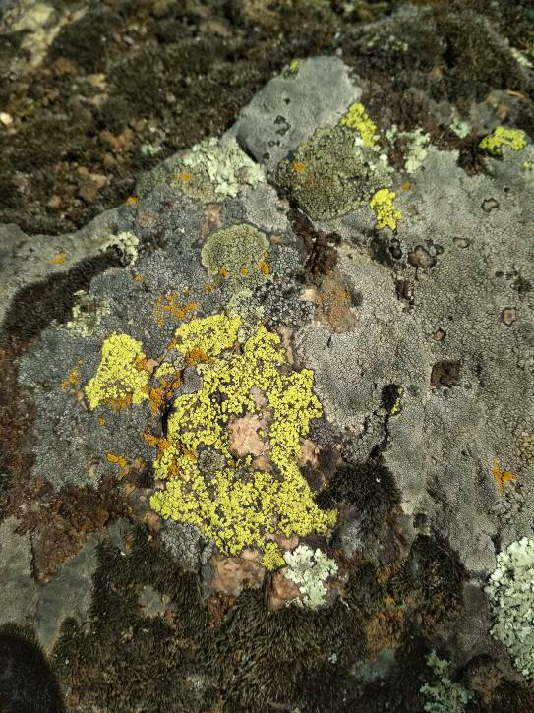

Rhizocarpon geographicum

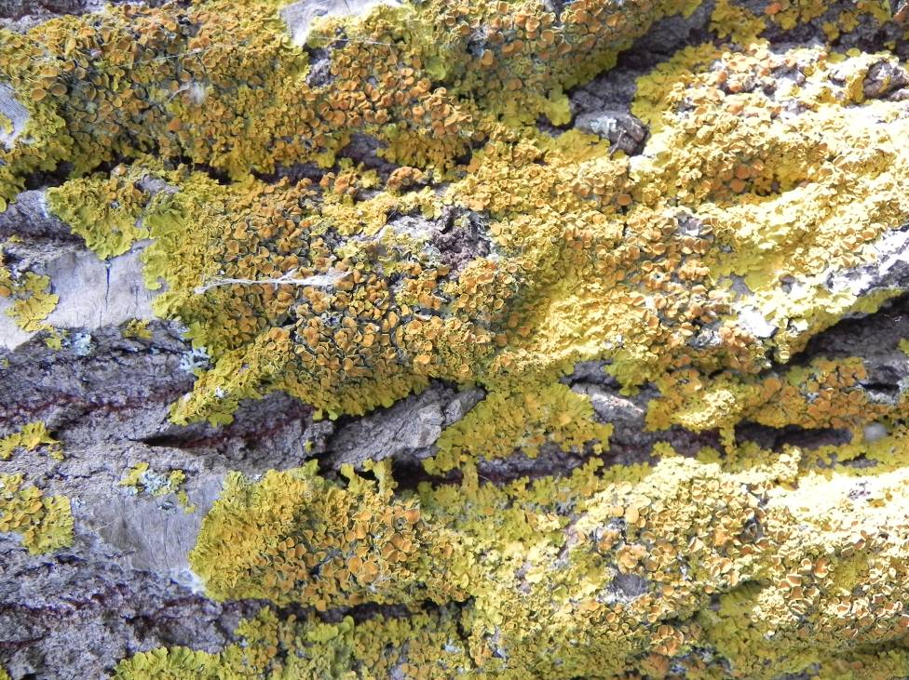

Xanthoria parietina

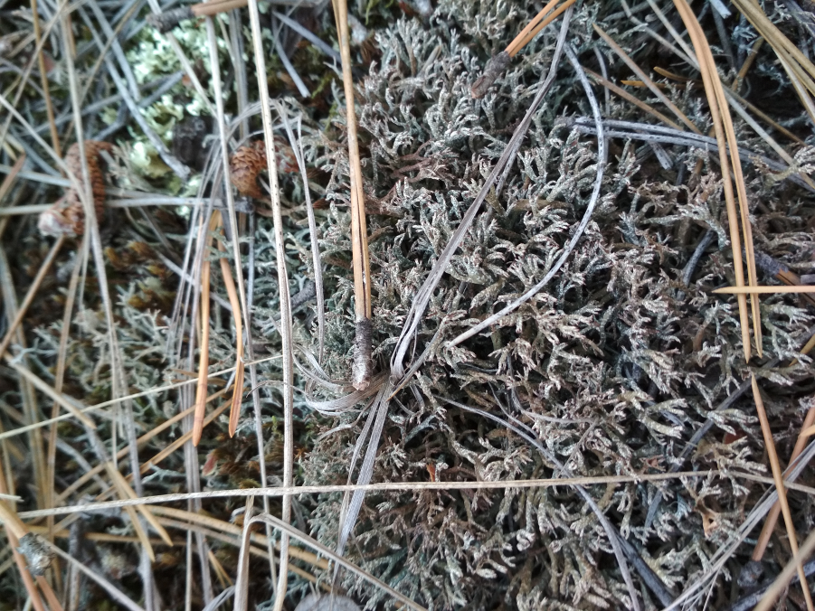
Сladonia rangiformis

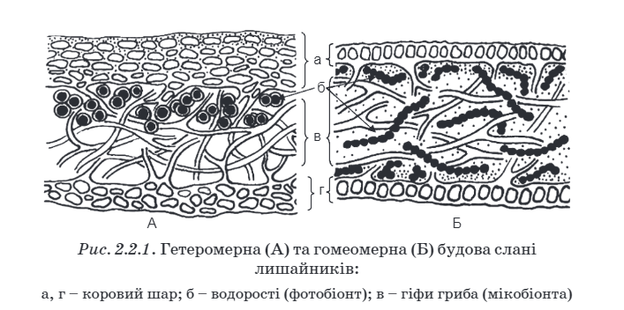

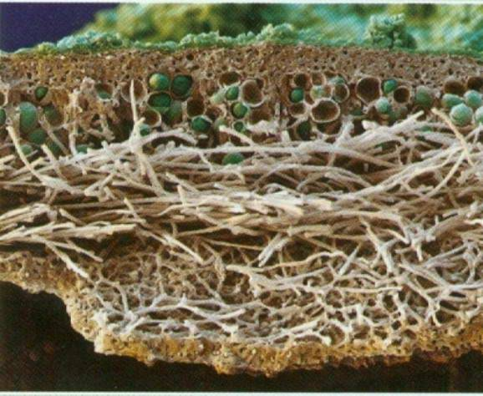
Мікрофотографія зрізу лишайника з гетеромерною будовою

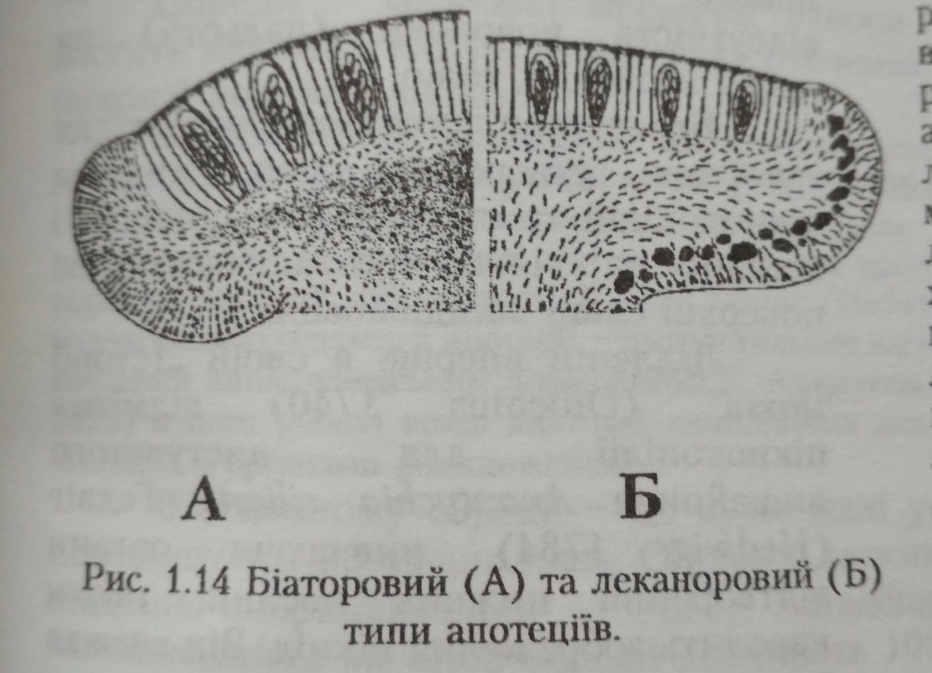
Схематична будова апотецію

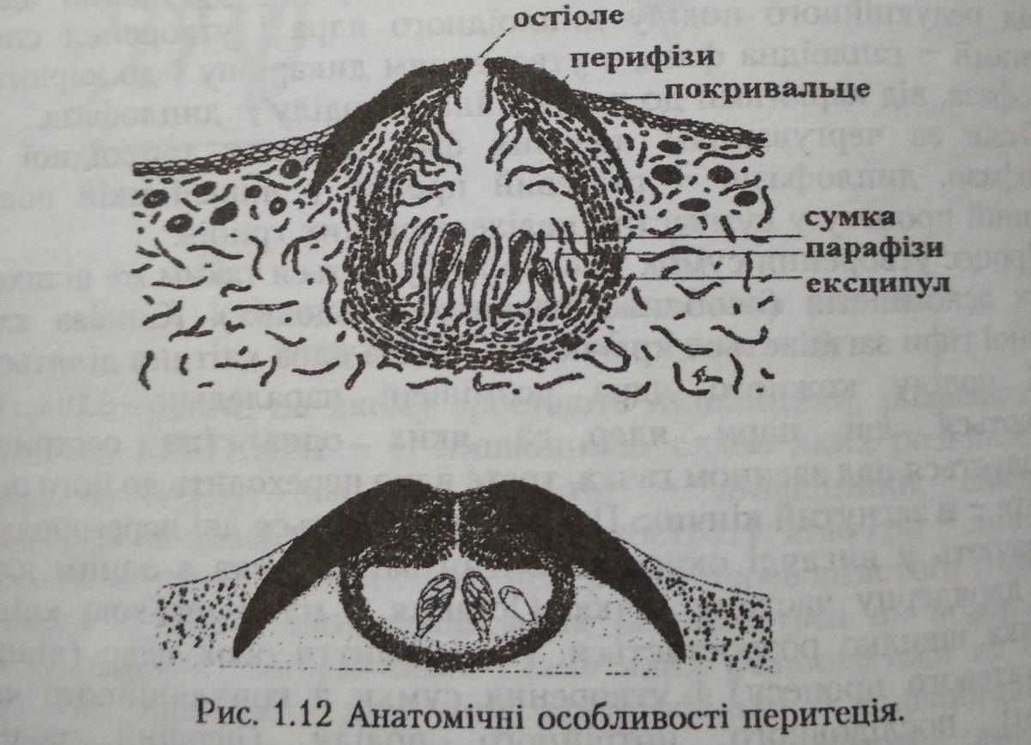
Схематична будова перитецію
Лабораторне заняття № 9.

Тема: Лишайники
Об’єкти вивчення: гербарні зразки лишайників Xanthoria parietina, Evernia prunastri, Cladonia rangiformis, C. foliacea, Lecanora carpinea, Caloplaca saxicola, Candelariella aurella, Verrucaria nigrescens та ін.
До заняття: ознайомитись з темою заняття та об’єктами вивчення, вивчити лекційний та винесений на самостійне опрацювання теоретичний матеріал. Письмово дати визначення понять:

Мікобіонт – __________________________________________________________________
_____________________________________________________________________________
_____________________________________________________________________________
Фікобіонт – ___________________________________________________________________
_____________________________________________________________________________
_____________________________________________________________________________
Гомеомерна слань – ____________________________________________________________
_____________________________________________________________________________
_____________________________________________________________________________
Гетеромерна слань – ___________________________________________________________
_____________________________________________________________________________
_____________________________________________________________________________
Лецидеєвий апотецій – _________________________________________________________
_____________________________________________________________________________
_____________________________________________________________________________
Леканоровий апотецій – ________________________________________________________
_____________________________________________________________________________
_____________________________________________________________________________
Соредії – _____________________________________________________________________
_____________________________________________________________________________
_____________________________________________________________________________
Ізидії – _______________________________________________________________________
_____________________________________________________________________________
_____________________________________________________________________________
Завдання 1. Морфологічні групи лишайників.
Розглянути накипні (Rhizocarpon geographicum), листуваті (Xanthoria parietina), кущисті (Сladonia rangiformis) лишайник. Замалювати зовнішній вигляд представників трьох морфологічних груп. Підписати рисунок, позначити: ареоли, підслань, апотеції, лопаті, подеції, лусочки первинної слані.

Рис. _______________________________________________________________________
_____________________________________________________________________________
_____________________________________________________________________________
Завдання 2. Анатомічна будова лишайника.
Приготувати поперечний зріз лишайника з гетеромерною будовою (Phaeophyscia orbicularis) та гомеомерною будовою (Сollema tenax). Розглянути під мікроскопом, замалювати. Позначити: 1 – верхня кора, 2 – водоростевий шар, 3 – серцевина, 4 – нижня кора, 5 – ризини, 6 – клітини Trebouxia, 7 – клітини Nostoc.

Рис. Анатомічна будова слані: А – гомеомерна слань, Б – гетеромерна слань. 1 – верхня кора, 2 – водоростевий шар, 3 – серцевина, 4 – нижня кора, 5 – ризини, 6 – клітини Trebouxia, 7 – клітини Nostoc.

Завдання 3. Анатомічна будова плодових тіл.
А. Зробити тимчасовий препарат зрізу апотеція лишайника Xanthoria parietina. Розглянути під мікроскопом, замалювати, позначити: 1 – епітецій, 2 – гіменій, 3 – сланевий край, 4- власний край, 5 – гіпотецій; 6 – сумки, 7 – аскоспори, 8 – парафізи.

Рис. Анатомічна будова апотеція Xanthoria parietina.
Б. Виготовити тимчасовий препарат зрізу перитеція Verrucaria nigrescens. Розглянути під мікроскопом, замалювати, позначити: 1 – отвір, 2 – гіменій, 3 – ексципул, 4 – сумки, 7 – аскоспори, 8 – перифізи.

Рис. Анатомічна будова перитеція Verrucaria nigrescens.
Завдання 4. Різноманіття лишайників.
За допомогою таблиць для визначення визначити роди і види лишайників місцевої ліхенобіоти. Скласти список з 8-10 визначених лишайників, вказати українські та латинські назви.
_____________________________________________________________________________
_____________________________________________________________________________
_____________________________________________________________________________
_____________________________________________________________________________
_____________________________________________________________________________
_____________________________________________________________________________
_____________________________________________________________________________
_____________________________________________________________________________
_____________________________________________________________________________
_____________________________________________________________________________
_____________________________________________________________________________
_____________________________________________________________________________
_____________________________________________________________________________
_____________________________________________________________________________
_____________________________________________________________________________
_____________________________________________________________________________
____________________________________________________________________________
_____________________________________________________________________________
_____________________________________________________________________________
____________________________________________________________________________
_____________________________________________________________________________
_____________________________________________________________________________
_____________________________________________________________________________
_____________________________________________________________________________
_____________________________________________________________________________
_____________________________________________________________________________
_____________________________________________________________________________
_____________________________________________________________________________
_____________________________________________________________________________
_____________________________________________________________________________
_____________________________________________________________________________

Питання для контролю:
- Які типи лишайників розрізняють за формою будови їх сланей?
- До яких відділів грибів відносяться лишайники ?
- Які водорості містяться в слані лишайників?
- В чому полягає різниця в анатомічній будові гетеромерних та гомеомерних лишайників ?
- Які хімічні речовини відомі в лишайниках?
- Які особливі вегетативні структури утворюються у лишайників?
- Особливості живлення лишайників.
- Екологічні групи лишайників.
- Які основні життєві форми є у лишайників?
- Роль лишайників у біосфері та житті людини.
- Місце лишайників в системі органічного світу.

